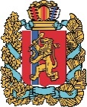  АГЕНТСТВО РАЗВИТИЯ  МАЛОГО И СРЕДНЕГО ПРЕДПРИНИМАТЕЛЬСТВА  КРАСНОЯРСКОГО КРАЯ | 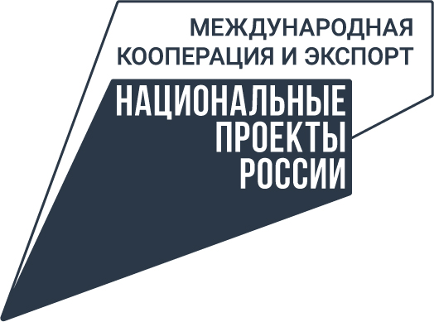

07.03.2023

В Красноярском крае стартовал приём заявок на региональный этап конкурса «Экспортёр года»

Предпринимателей Красноярского края приглашают принять участие в региональном этапе всероссийского конкурса «Экспортёр года», который пройдёт уже в шестой раз благодаря нацпроекту «Международная кооперация и экспорт».
Это конкурс для тех, кто достиг наибольших успехов в экспорте несырьевых неэнергетических товаров, работ, услуг, а также результатов интеллектуальной деятельности.
Отбор в нашем регионе проводит Центр поддержки экспорта, подразделение центра «Мой бизнес» Красноярского края. Второй год подряд представить жюри результаты своей работы могут представители малого и среднего бизнеса, а также крупные компании.
Среди предприятий сектора МСП лучших выберут в сферах промышленности, агропромышленного комплекса, услуг и высоких технологий, также есть номинация «Прорыв года». Для крупных предприятий предусмотрены три номинации: «Экспортёр года в сфере промышленности», «Экспортёр года в сфере агропромышленного комплекса» и «Новая география».
Среди критериев, по которым конкурсная комиссия будет определять победителей, – темпы прироста объёма реализуемой экспортной продукции, география поставок, количество созданных рабочих мест, участие в международных выставках-ярмарках и т.д.
Для участия в конкурсе предпринимателям необходимо заполнить заявку и предоставить письмо о заключённых в 2022 году экспортных контрактах. Документы принимаются до 6 апреля 2023 года. Подробности и консультация по телефону 8-800-234-0-124 или электронной почте vopros@mb24.ru.
Итоги регионального этапа будут подведены 28 апреля. Победители получат преимущества для участия в федеральном этапе конкурса, а также сертификаты и ценные призы.

Дополнительная информация для СМИ: + 7 (391) 205-44-32 (доб. 043), пресс-служба центра «Мой бизнес».

